ÖZGEÇMİŞ
Adı ve Soyadı | Gülten ŞAHİN | 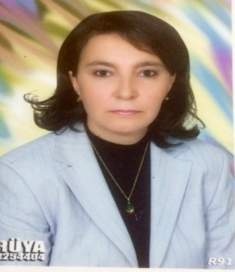
Doğum Yeri ve Tarihi | GAZİANTEP/14.12.1970
Unvanı | ÖĞRETİM GÖREVLİSİ
Medeni Durumu | Evli
Yabancı Dili | İngilizce

A. Öğrenim Durumu
Derece | Bölüm/Program | Üniversite | Yıl
Lisans | İktisat /İktisat | Anadolu Üniversitesi | 1996
Yüksek Lisans
Doktora
B. Akademik Unvanlar ve Çalıştığı Kurumlar
Görev Unvanı | Görev Yeri | Yıl
Öğretim Görevlisi | Afşin MYO | 1999-2001
Öğretim Görevlisi | Sosyal Bilimler MYO | 2001- Devam Ediyor
C. Verdiği Dersler
Bölüm | Dersler
Büro Yönetimi ve Sekreterlik | Ticari Matematik, Protokol Bilgisi, Örgütsel Davranış,  Klavye Teknikleri, Mesleki Yazışma, Sekreterlik Bilgisi, İşletme II, Sektör Uygulamaları, Araştırma Yön. ve Tek.
Yönetim ve Organizasyon | Ticari Matematik, İşletme II
Muhasebe ve Vergi | Ticari Matematik,
Pazarlama ve Reklamcılık | Protokol Bilgisi, Ticari Matematik,
Halkla İlişkiler | Protokol Bilgisi,
D. İletişim Bilgileri
Telefon | 0 344 280 25 62
Adres | Kahramanmaraş Sütçü İmam Üniversitesi  Sosyal Bilimler Meslek Yüksekokulu  Karacasu Yerleşkesi  Dulkadiroğlu/Kahramanmaraş
E - Posta | gsahin@ksu.edu.tr

